Dobrý den, milá 6.A,

dnes to na začátku hodiny nebude ani prezentace, ani práce s učebnicí. A co nás tedy čeká? Nejdříve si přečteme text o lišejnících (pobavíme se pak o něm na online hodině, takže budeme číst pozorně).
Poté si uděláme doplňovací zápis.
A co pak? Přece to, co jsme si slíbili minule – podíváme se na fotky hub (abychom věděli, které můžeme sbírat). Vytvořila jsem prezentaci, na kterou se můžete podívat klidně i s rodiči nebo prarodiči a zjistit tak, jak jste na tom s poznáváním hub. Je jich tam spooooousta.
Klidně pak napište do skupiny na Teams, jestli jste některé z nich znali, nebo které sbíráte, popř. jaké dobroty si z nich připravujete.

Hezký zimní den! ❄

A. N.

Lišejníky
NEOPISUJEME, NETISKNEME, JEN ČTEME.

Některé houby a zelené řasy nebo sinice spolu vytvářejí vzájemně prospěšný vztah, jehož výsledkem je lišejník. Houbová vlákna dodávají řasám nebo sinicím vodu a minerální látky a chrání je před suchem. Řasy vytvářejí organické látky, které využívají i houbová vlákna. Tomuto procesu říkáme symbióza. Tělo lišejníku nazýváme stélka (nemá kořeny, stonky, ani listy).

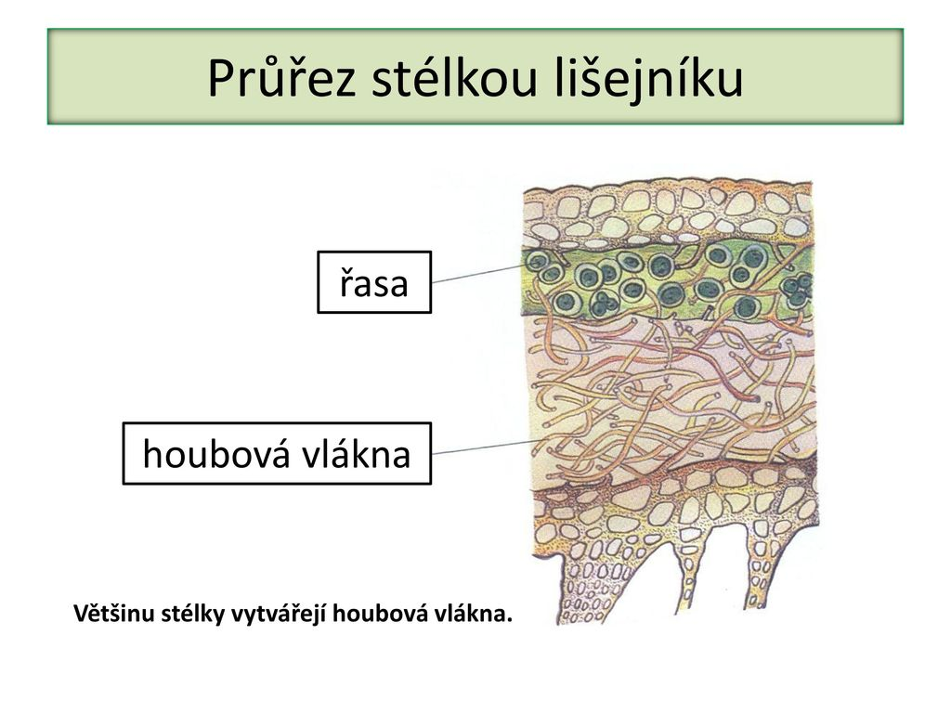
(nebo sinice)

Rozlišujeme 3 typy stélek.
1) Korovitá stélka – např. mapovník zeměpisný, který přirůstá celou plochou ke skalnímu podkladu.
2) Lupenitá stélka – např. terčovka bublinatá, která odstává od podkladu.
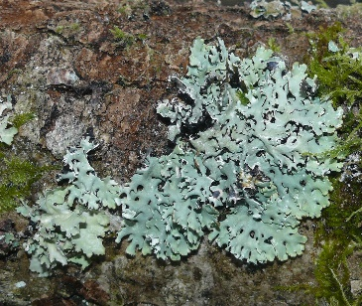
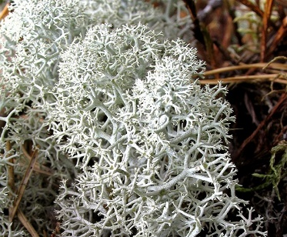
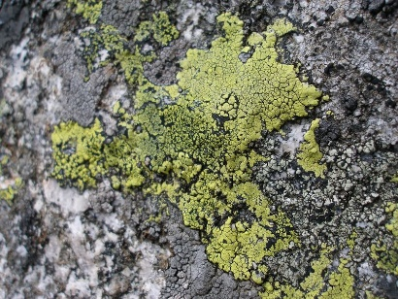
3) Keříčkovitá stélka – např. dutohlávka sobí, která bývá větvená, odstává od podkladu a tvoří keřík.

Kde se můžeme s lišejníky setkat? Na kůře stromů, na holé půdě, na kamenech, na skalách i na zdech. Mohou žít i v místech s nepříznivými životními podmínkami.

K čemu slouží? Jako potrava různým živočichům (např. sobům). Člověk je využívá ve farmaceutickém průmyslu (výroba léků), ale také při výrobě kosmetiky a barev.
21.
ZÁPIS
Lišejníky
- tělo se nazývá stélka (= nemá kořeny, stonky, listy)a je tvořeno houbou + řasou, nebo houbou + sinicí (žijí v symbióze)
- Rozdělení:
a) korovité – přirůstají ke skalám (př.: ),
b) lupenité – na stromech, odstávají (př.: ),
c) keříčkovité – odstávají od podkladu, tvoří keřík (př. ).
- Význam:
1) potrava,
2) farmaceutický průmysl,
3) kosmetika,
4) výroba barev.

